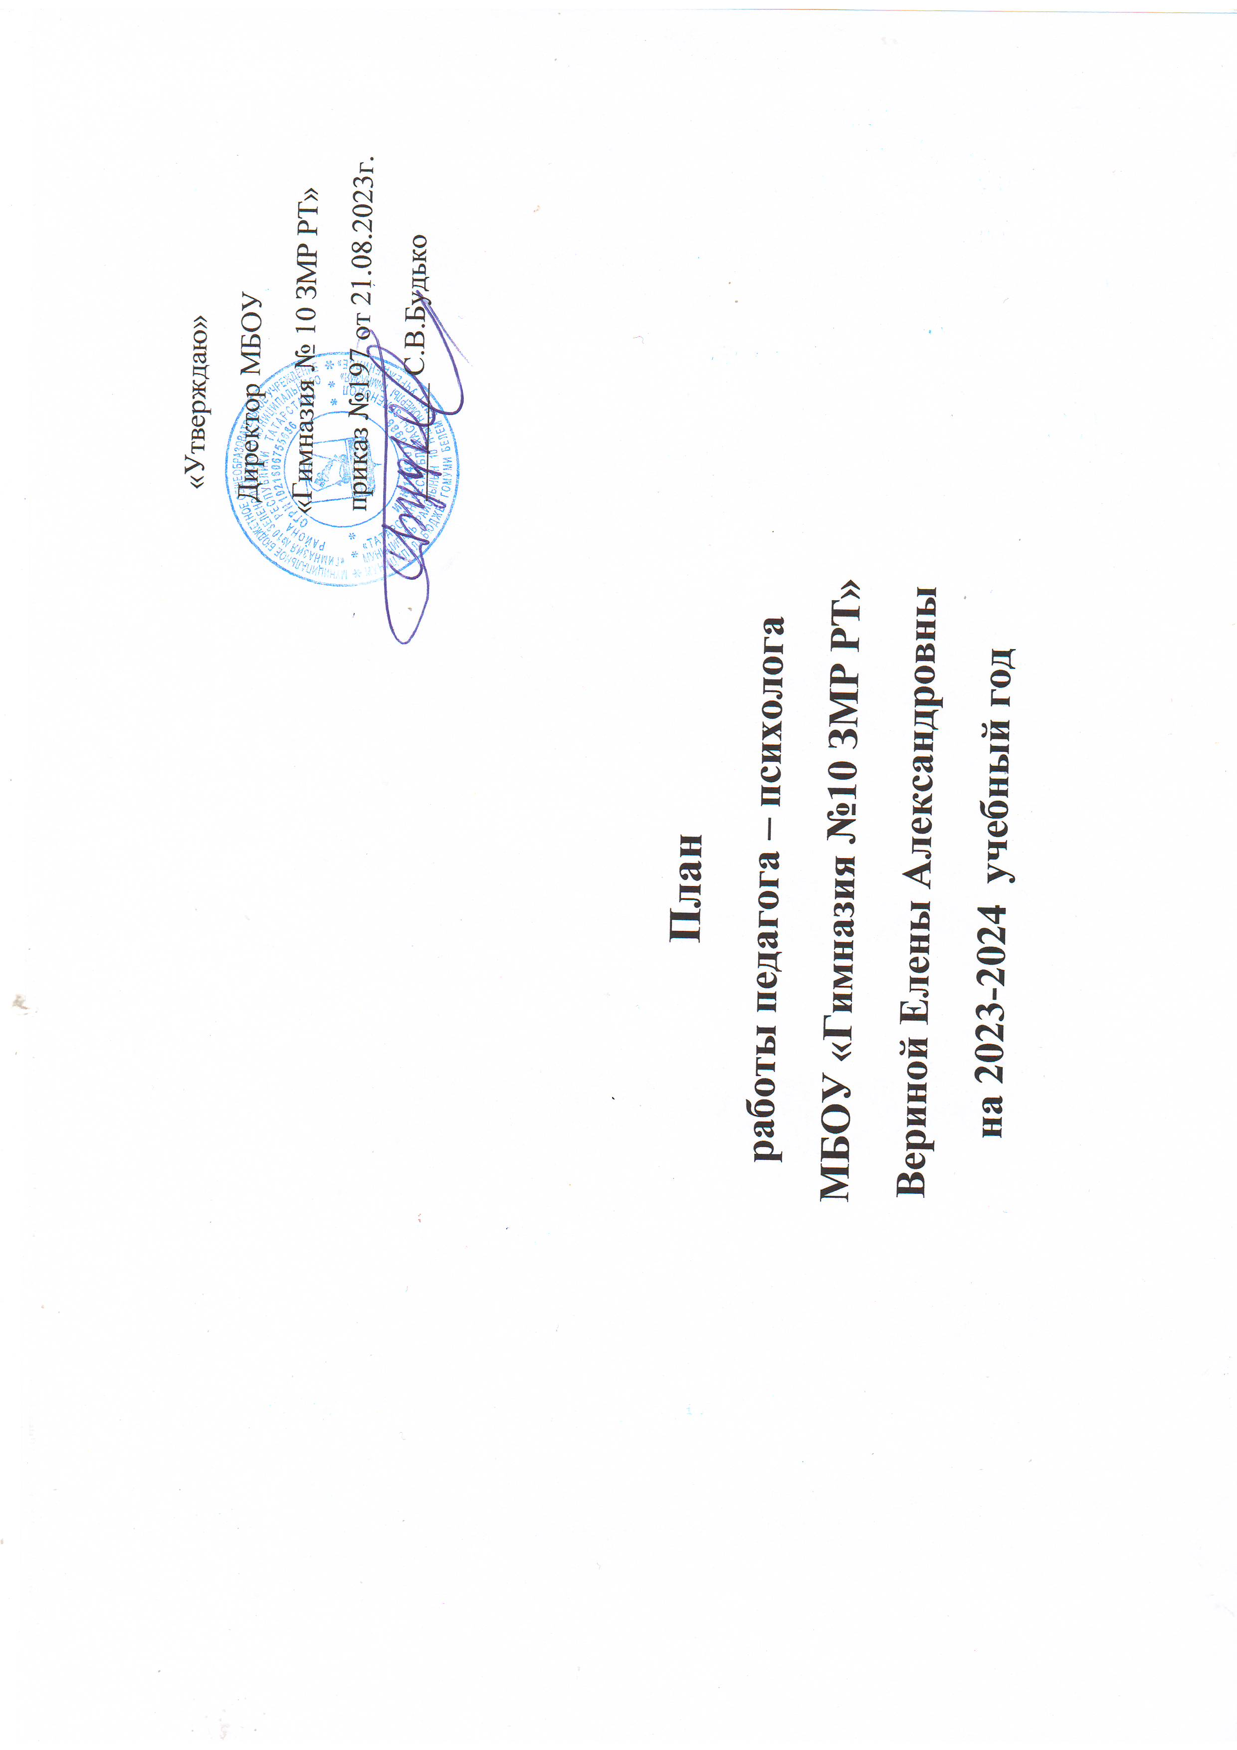

Цель работы на 2023-2024 учебный год:
Создание социально-психологических условий для успешного обучения и воспитания, содействие психологическому и личностному развитию участников образовательного процесса в условиях введения ФГОС нового поколения.
Задачи:
- Содействовать личностному и интеллектуальному развитию обучающихся на каждом возрастном этапе.
- Содействовать созданию условий для формирования у подростков готовности к личностному и профессиональному самоопределению
- Проводить психологическое сопровождение детей «группы риска» и детей с ОВЗ.
- Оказывать психологическую помощь и поддержку участникам образовательного процесса в профилактике и преодолении отклонений в развитии и воспитании обучающих.
- Оказывать поддержку педагогам школы в освоении и введении в действие ФГОС.
- Повышать психологическую компетентность педагогов и родителей учащихся.
- Реализовывать психолого-педагогические, коррекционно-развивающие, профилактические программы, направленные на преодоление трудностей в адаптации, обучении и воспитании, задержек и отклонений в развитии учащихся; сохранение и укрепление психологического здоровья учащихся, формирование ценности здоровья и безопасного образа жизни; формирование коммуникативных навыков в разновозрастной среде и среде сверстников.

Основные направления работы:
- Организационно-методическое.
Цель: повысить профессиональную компетентность педагога – психолога.
- Профилактическое.
Цель: предупредить возможные социально-психологических проблемы у учащихся; создать благоприятный эмоционально-психологический климат в педагогическом и ученическом коллективах; выявить детей группы риска (по различным основаниям).
- Диагностическое.
Цель: изучить индивидуальные особенности участников педагогического процесса, динамику их развития.
- Коррекционно-развивающее.
Цель: корректировать познавательные процессы, эмоционально – волевую сферу, личностные и межличностные отношения.
- Консультативное и просветительское.
Цель: повысить психологическую компетентность участников образовательного процесса.

I Организационно-методическая работа

№ | Планируемые мероприятия | Объект деятельности | Сроки | Планируемый результат. Примечания
1. | Ознакомление с планом работы гимназии на 2023-2024 учебный год. Планирование работы педагога-психолога в соответствие с приоритетными направлениями школы и запросами участников образовательного процесса | Психологическое сопровождение образовательного процесса | Август | Согласованность работы с администрацией гимназии
2. | Обработка, анализ, обобщение результатов деятельности, интерпретация полученных данных | Участники образовательного процесса | В течение года | Написание заключений, отчетов, анализа деятельности, выпуск методических рекомендаций
3. | Подбор материала для проведения родительских собраний и консультаций | Родители | Сентябрь- май | Координация взаимодействия педагогов и психолога
4. | Изучение нормативных документов и психологической литературы. Работа с образовательными Интернет-сайтами | Педагог-психолог | В течение года | Осведомленность в области психологических знаний на современном этапе
5. | Участие в методических объединениях и совещаниях учителей | Учителя. Классные руководители. | В течение года | Взаимодействие с классными руководителями обучающихся. Повышение психологической компетентности педагогов в работе с детьми с трудностями в обучении и проблемами в поведении
6. | Индивидуальные и групповые консультации педагогов по вопросам взаимодействия с обучающимися | Учителя. Классные руководители. | В течение года | Выработка эффективных форм взаимодействия между педагогами и обучающимися.
7. | Выступления на педагогических советах школы (по запросу администрации) | Учителя. Классные руководители. | В течение года | Повышение психологической компетенции педагогов.
8. | Оказание методической помощи классным руководителям в проведении классных часов и родительских собраний | Учителя. Классные руководители. | В течение года | Методические рекомендации классным руководителям в проведении просветительской работы, разработка материалов по тематике родительских лекториев.
9 | Формирование банка данных учащихся «группы риска» ОО. | Дети группы риска | В течение года | Пополнение банка данных обучающихся «группы риска»
10. | Участие в работе ММО педагогов-психологов района. | Педагоги-психологи ЗМР РТ | В течение года | Повышение уровня профессиональной компетенции
11. | Оформление стенда | Участники образовательного процесса | В течение года

II Диагностическая работа

№ | Планируемые мероприятия | Объект деятельности | Сроки | Планируемый результат. Примечание
1. | Проведение диагностических методик на определение адаптации первоклассников к школьному обучению. Диагностика УУД. | Обучающиеся 1-х классов | Октябрь | Определить уровень адаптационного периода у первоклассников. Выработка рекомендаций классным руководителям и родителям.
2. | Диагностика адаптации учащихся 5-х классов.  Диагностика УУД. | Обучающиеся 5-х классов | Ноябрь | Выявление дезадаптированных детей. Выработка рекомендаций родителям и классным руководителям
3. | Диагностика адаптации учащихся 10-го класса.  Диагностика УУД. | Обучающиеся 10-го класса | Ноябрь | Выявление дезадаптированных детей. Выявление причин дезадаптации. Выработка рекомендаций классным руководителям.
4. | Диагностика показателей готовности детей начальной школы к переходу в среднее звено.  Диагностика УУД. | Обучающиеся 4-х классов | Март-апрель | Выявление детей с низким уровнем готовности. Выработка рекомендаций классным руководителям и родителям
5. | Диагностика профессиональных склонностей учащихся 9-х классов. | Обучающиеся 9-х классов | Февраль | Помощь учащимся в профессиональном самоопределении
6. | Диагностика психологической готовности выпускников к сдачи ГИА | Учащиеся 9-х, 11-го класса классов | Октябрь, март | Выявление уровня психологической готовности учащихся к сдачи ГИА. Выработка рекомендаций учащимся, родителям и классным руководителям
7. | Диагностика выявления актуального уровня развития учащихся | Обучающиеся начальной школы | Сентябрь-март | Подготовка документов на ПМПК. Выработка рекомендаций по дальнейшему обучению учащихся
8. | Диагностика познавательных процессов (память, внимание, мышление), мотивации учения, эмоционального благополучия, профессиональных интересов | Обучающиеся 1-11 классов | В течение года | По запросам классных руководителей, родителей
9. | Диагностика эмоционально-личностной сферы обучающихся гимназии | Учащиеся 8-15 лет | Сентябрь - октябрь | Раннее выявление детей и подростков, подвергаюшихся жестокому обращению и насилию в семье.

III Коррекционно-развивающая работа

№ п/п | Планируемые мероприятия | Объект деятельности | Сроки | Планируемый результат
1. | Индивидуально-коррекционная работа с  обучающимися (по результатам психодиагностики и по запросу педагогов, родителей) | По мере обращения | В течение года | Нормализация психического здоровья обучающихся
2. | Групповые коррекционно-развивающие занятия по развитию эмоционально-волевой сферы. Развитие коммуникативных, личностных, регулятивных, познавательных УУД. | Обучающиеся 1-х классов | Ноябрь-март | Повышение уровня школьной мотивации. Снятие тревожности у первоклассников.
3. | Групповые коррекционно-развивающие занятия по развитию познавательных процессов. Развитие познавательных, коммуникативных, личностных, регулятивных УУД. | Обучающиеся 1-х классов | Ноябрь-март | Развитие познавательных способностей.
4. | Индивидуальные и групповые коррекционно-развивающие занятия с детьми с асоциальным поведением. Развитие познавательных, коммуникативных, личностных, регулятивных УУД. | Обучающиеся 1-9-х классов | В течение года | Развитие коммуникативных и личностных качеств у детей «группы риска»
5. | Занятия по программе «Психология и выбор профессии» Г.В.Резапкиной | Обучающиеся 8-11-х классов | В течение года | Развитие временной профессиональной перспективы у старшеклассников
6. | Работа с одарёнными детьми. Подготовка к конкурсам, олимпиадам. | Обучающиеся 7-11-х классов | В течение года | Развитие способностей учащихся
7. | Индивидуальные занятия с обучающимися «группы риска» | Обучающиеся 1-9-х классов | В течение года | Выявление проблемных зон.  Выработка индивидуальных маршрутов коррекции и развитии

IV Профилактическая работа

№ п/п | Планируемые мероприятия | Объект деятельности | Сроки | Планируемый результат
1. | Адаптационные занятия для первоклассников.  Развитие коммуникативных, личностных, УУД. | Обучающиеся 1-х классов | Сентябрь - октябрь | Формирование позитивного отношения к школе и к одноклассникам
2. | Занятие с элементами тренинга «Я-пятиклассник». Развитие коммуникативных, личностных УУД. | Обучающиеся 5-х классов | Сентябрь | Формирование позитивного отношения к школе и к одноклассникам
3. | Занятие с элементами тренинга «Я-десятиклассник» | Обучающиеся 10-го класса | Сентябрь | Адаптация старшеклассников к изменившимся условиям жизни
4. | Занятия по программе «Формирование жизненных ценностей и развитие поведенческих навыков у учащихся», А.Г.Жиляев, Т.И.Палачёва. | Обучающиеся группы риска | Ноябрь-декабрь | Формирование жизненных ценностей подростков
5. | Профилактика экзаменационного стресса: психологическое сопровождение выпускников на этапе подготовки к экзаменам 9-х; 11-го классов | Обучающиеся 9-х, 11-го классов | Февраль, май | Повышение стрессовоустойчивости и уверенности в себе.
6. | Проведение профилактических бесед с обучающимися состоящими на учёте в ПДН и ВШК, наблюдений во внеурочное и урочное время | Обучающиеся 1-9-х классов | В течение года | Построение коррекционной работы с подростками. Формирование устойчивого положительного опыта нравственного поведения в обществе
7. | Индивидуальные занятия с обучающимися «группы риска» | Обучающиеся 1-9-х классов | В течение года | Выявление проблемных зон.  Выработка индивидуальных маршрутов коррекции и развитии
8. | Участие в Советах профилактики | Обучающиеся 1-11-х классов | В течение года | Взаимодействие с социально-педагогической службой школы в работе с детьми «группы риска»
9. | Работа Школьной Службы Примирения. | Обучающиеся 4-11 классов, педагоги, родители. | В течение года | Содействие профилактике правонарушений и социальной реабилитации участников конфликтных и криминальных ситуаций на основе принципов восстановительного правосудия.
10. | Занятия для обучающихся 7-9-х классов по профилактике употребления ПАВ  - «Умей сказать НЕТ»  - «Кибербуллинг»  - «Жизнь – самая главная ценность в жизни человека» | Обучающиеся 7-9-е классов | В течение года | Снижение риска употребления ПАВ,  повышение психологической культуры подростков, осмысление необходимости бережного отношения  к здоровью
11. | Индивидуальная работа с учащимися по запросу классных руководителей, родителей. | Обучающиеся 1-11-х классов | В течение года | Психологическая поддержка

VI Консультативная и просветительская работа

№ п/п | Планируемые мероприятия | Объект деятельности | Сроки | Планируемый результат
1. | Родительский лекторий «Особенности адаптации учащихся 1-х, 5-х. 10го классов. Рекомендации родителям» | Родители обучающихся 1-х классов | сентябрь | Осведомленность родителей о методах и способах поддержания детей в период адаптации
2. | Разработка материала для родительского лектория | Родители обучающихся 1-11-х классов | декабрь | Просвещение родителей
3. | Роль родителей в период подготовки и сдачи ГИА старшеклассниками | Родители обучающихся 9-х и 11-го классов | февраль | Рекомендации родителям о психологической поддержке детей в период подготовки и сдачи ОГЭ, ЕГЭ
4. | Индивидуальное консультирование обучающихся | Обучающиеся 1-11-х классов | В течение года | Психологическая поддержка
5. | Индивидуальное консультирование родителей по вопросам воспитания детей | Родители учащихся | В течение года | Психологическая поддержка
6. | Индивидуальное консультирование учителей по вопросам обучения и взаимодействия с учащимися | Учителя. Классные руководители. | В течение года | Психологическая поддержка

